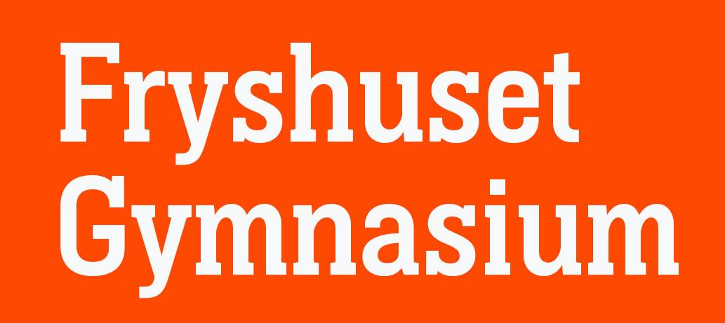

AVTAL OM LÅN AV DATOR

VIKTIGASTE REGLERNA
- Datorn är en värdehandling: Hantera den med stor aktsamhet.
- Förvaring: Datorn ska alltid förvaras i den medföljande väskan.
- Återlämning: Lämnas endast tillbaka direkt till IT-support (ej i skåp eller till lärare).
- Tillbehör: Eleven ansvarar även för laddare och väska.

1. Avtalsparter och syfte
- Utlånare: Fryshuset Gymnasium (”Skolan”).
- Låntagare: Elev vid Fryshuset Gymnasium (”Eleven”).
- Syfte: Skolan lånar ut en dator med tillbehör (”Datorn”) anpassad för elevens utbildning för att ge digitala förutsättningar i studierna.
- Leverans: Datorn kvitteras ut när detta avtal är påskrivet (av vårdnadshavare om eleven är under 18 år).

2. Vård och användning
Eleven har det fulla ansvaret för datorn och förbinder sig att:
- Endast använda datorn själv – den får inte lånas ut till andra.
- Ha med datorn till skolan varje dag samt alltid ta med den hem efter skoldagens slut.
- Förvara datorn i låst elevskåp när den inte används under skoldagen.
- Inte sätta klistermärken på datorn.
- Följa gällande lagstiftning (ej ladda ner upphovsrättsskyddat, kränkande eller stötande material).
- Själv ansvara för programvara som eleven själv installerar.

3. Fel, stöld och försäkring
- Anmälan: Fel, förlust eller stöld ska omedelbart anmälas till IT-support.
- Polisanmälan: Vid stöld/förlust måste eleven/vårdnadshavare göra en polisanmälan och lämna den till IT-support inom 6 månader. Annars blir eleven ersättningsskyldig för hela datorns värde.
- Självrisk: Om skadan/förlusten beror på oaktsamhet och täcks av skolans försäkring betalar eleven en självrisk på:
  - MacBook: 1 000 kr
  - Chromebook: 500 kr
- Tips: Kontrollera om din hemförsäkring täcker skador som uppstår genom oaktsamhet.

4. Äganderätt, service och avtalets giltighet
- Äganderätt: Datorn ägs av skolan. Den får inte säljas, hyras ut, pantsättas eller överlåtas.
- Service: Skolan har rätt till omedelbar tillgång till datorn för uppdateringar och underhåll.
- Låneperiod: Avtalet gäller under hela studietiden. Vid skolbyte, studieavbrott eller avstängning upphör avtalet omedelbart.
- Återlämning: Datorn ska återlämnas i gott skick till IT-support. Om den inte lämnas i tid faktureras datorns värde och den kan stöldanmälas. Vid godkänd återlämning får eleven en kvittens.

5. Behandling av personuppgifter (GDPR)
- Skolan för ett register över vilken elev som har vilken dator i administrativt syfte.
- Skolan ansvarar inte för personuppgifter eller filer som eleven väljer att lagra på datorn.
- Fotografering: Vid utlämning fotograferas eleven. Bilden läggs på elevens profil i SchoolSoft så att personal kan identifiera eleven. Bilden raderas senast ett år efter avslutade studier och används aldrig i kommersiellt syfte.

Underskrifter
Datum: | Underskrift, skolans representant: | Namnförtydligande:
Elevens personnummer: | Underskrift, elev: | Namnförtydligande:
Om eleven är under 18 år Vårdnadshavarens personnummer: | Underskrift, vårdnadshavare: | Namnförtydligande:

____________________________________________________________________________________
FRYSHUSETS GYMNASIUM • Mårtensdalsgatan 2-8 • Stockholm • https://gymnasiet.fryshuset.se •

